Civilni opazovalci za zdravje in okolje: iniciativa za odgovornost in trajnostni razvoj
Civic Observers for Health and Environment: Initiative for Responsibility and Sustainability
COHEIRS

Civilna družba, ekonomski razvoj mesta in okolje

Poročilo o delavnici

Ekonomska šola Novo mesto
16. 1. 2014

Program delavnice

15.30-16.00 Prihod in registracija udeležencev

16.00–17.00 Uvodni prispevki
- Uvodni nagovor podžupanje Mestne občine Novo mesto, mag. Mojce Špec Potočar.
- Predstavitev nevladne organizacije Central and Eastern Europe Citizens Network (CEE CN) (Anna Karailieva, Slovaška).
- Povzetek vsebin in rezultatov prejšnjih delavnic Zdravje in okolje v Novem mestu in Državljanska odgovornost in trajnostni razvoj (Tomaž Golob, Društvo Novo mesto).
- Okolje kot determinanta zdravja (Bonia Miljavac, dr. med., spec. higiene, predstojnica OE Nacionalnega inštituta javnega zdravja).
- (Ne)vpliv civilne družbe na odločevalce (mag. Mateja Jaklič, Društvo Novo mesto).

17.00–17.15 Odmor

17.15–18.55 Debate po metodi svetovne kavarne*

*Pri vsakem izmed omizij poteka razprava na določeno temo. Udeleženci vsakih 20 minut zamenjajo omizje in s tem temo; moderator omizja pa ostaja ves čas isti, nove goste seznani z ugotovitvami prejšnjih in z njimi nadaljuje debato. Debata se tako z vsako menjavo skupine poglablja.

- Kako lahko civilna družba pripomore h gospodarskemu, socialnemu, prostorskemu in kulturnemu razvoju Novega mesta?
Moderator: Andro Goblon (Društvo za spodbujanje kreativnih industrij Rokoroki)

- Kakšno vlogo (naj) imajo NVO v viziji razvoja Novega mesta?
Moderatorka: Staša Barbič (Društvo za razvijanje prostovoljnega dela Novo mesto)

- Kako lahko izboljšamo sodelovanje med NVO in javno upravo na državnem in lokalnem nivoju?
Moderatorka: mag. Mateja Jaklič (Društvo Novo mesto)

- Katere okoljske probleme prepoznavamo v Novem mestu?
Moderator: Igor Šenica (Društvo Bober - okoljsko gibanje Dolenjska)

- Kako (bo) aktualna vizija prostorskega razvoja Novega mesta vpliva(la) na kakovost življenjskega mestnega okolja?
Moderatorka: Marjeta Ferkolj Smolič (Društvo za razvijanje prostovoljnega dela Novo mesto)

18.55–19.15 Odmor

19.15–20.00 Poročila z debat in zaključne ugotovitve

Poročilo o delavnici

Vrsta delavnice: 3. lokalna delavnica v Novem mestu v okviru projekta COHEIRS (CivicObserversforHealthandEnvironment: Initiative forResponsibility and Sustainability/ Civilni opazovalci za zdravje in okolje: iniciativa za odgovornost in trajnostni razvoj).

Kraj in datum delavnice: Ekonomska šola Novo mesto, četrtek, 16. januarja 2014.

Voditelj delavnice: Tomaž Golob, predsednik Društva Novo mesto.

Partnerji v projektu: Nosilec projekta, ki ga v okviru programa Evropa za državljane sofinancira Evropska komisija, je mednarodna organizacija ALDA s sedežem v francoskem Strasbourgu, v projektu pa sodeluje sedemnajst partnerjev iz dvanajstih evropskih držav, med njimi tudi Društvo za razvijanje prostovoljnega dela v sodelovanju z Društvom Novo mesto.

Trajanje projekta: 15. april 2013 – 14. april 2014.

Cilji projekta: V letošnjem letu na predlog Evropske komisije obeležujemo leto zraka. Njegova kakovost vpliva na zdravje ljudi in na podnebne spremembe.

Cilj projekta je zagotoviti primerno raven okoljske in zdravstvene zaščite ter spodbuditi aktivno udeležbo državljanov na področjih okolja in zdravja na lokalni, nacionalni in evropski ravni.

S projektom COHEIRS želimo:

- spodbuditi državljane k prostovoljnemu delu v koristi skupnosti;
- krepiti evropsko pripadnost državljanov;
- spodbujati reševanje okoljskih in zdravstvenih vprašanj na lokalnem in evropskem nivoju;
- spodbujati okoljsko prijazne politike;
- promovirati medkulturni dialog;
- prispevati k vključeni družbi.

Društvo za razvijanje prostovoljnega dela Novo mesto in Društvo Novo mesto zato pozivata zainteresirana društva in posameznike, ki želijo biti aktivni v svojem okolju in prispevati svoj delež k bolj kakovostnemu življenjskemu prostoru Novega mesta, da se vključijo v projekt kot bodoči opazovalci. Skupine opazovalcev bodo pod vodstvom projektnih partnerjev nadzorovale stanje lokalnega okolja in bile pri tem še posebej pozorne na tiste vire onesnaževanja, ki imajo neposredne škodljive vplive na naše zdravje. Po drugi strani pa bodo z evropskimi projekti aktivno vključene v mednarodno omrežje, ki jim bo nudilo oporo pri njihovih prizadevanjih, zagovarjalo njihove pravice na evropskem nivoju in koordiniralo izdelavo priporočil, ki bodo posredovana odgovornim inštitucijam na lokalnem, nacionalnem in evropskem nivoju.

V podporo pozivu bo Društvo za razvijanje prostovoljnega dela v sodelovanju z Društvom Novo mesto do februarja 2014 v Novem mestu organiziralo tri delavnice na temo onesnaženega mestnega ozračja in posledično negativnih vplivov na zdravje prebivalcev mesta. Zaključki delavnic bodo predstavljeni lokalni skupnosti, pristojnim državnim službam in ministrstvom, partnerjem v evropskem projektu in Evropski komisiji v Bruslju.

Kratka poročila o uvodnih prispevkih:
Anna Karailieva, Slovaška: Predstavitev nevladne organizacije Central and Eastern Europe Citizens Network (CEE CN) http://www.ceecn.net/
Osrednje poslanstvo CEECN je krepitev demokracije s spodbujanjem državljanske participacije (CP). Organizacija povezuje sorodne NVO iz 18 nekdanjih komunističnih držav in jim nudi pomoč pri delovanju z usposabljanjem, izmenjavo izkušenj in konferencami. V zadnjem letu je CEECN razširil svoje aktivnosti na organizacijo t.i. CPWeek, ki vključujejo številne posamične dogodke znotraj članic organizacije, e-participacijo, objavljanje primerov dobre prakse in letna usposabljanja – CPUniversity. Leta 2007 je CEECN postala članica Konference INGOs, ki deluje v okviru Sveta Evrope (http://www.coe.int/t/ngo/default_en.asp). Tu je CEECN sodelovala pri načrtovanju Konference o prihodnosti demokracije leta 2008 in sicer pri posvetih o predlaganem kodeksu o dobrih praksah in pri pripravi evropskega tedna o lokalni demokraciji. CEECN ima bogate izkušnje v organizaciji in koordinaciji mednarodnih dogodkov, kot so delavnice, izobraževanja in conference. Omrežje organizacije tudi širi primere dobre prakse in zainteresirane seznanja z rezultati projektov.

Tomaž Golob, predsednik Društva Novo mesto:

Vodja delavnice in lokalni koordinator projekta COHEIRS, Tomaž Golob, je podal kratko poročilo o prvih dveh delavnicah v Novem mestu, ki sta potekali 24. 10. 2013 v Šolskem centru Novo mesto na temo Zdravje in okolje v Novem mestu in 21. 11. 2013 na temo Državljanska odgovornost in trajnostni razvoj. Detajlni poročili o obeh delavnicah sta objavljeni na spletni strani Društva Novo mesto:
http://www.drustvo-novo-mesto.si/novice/item/79-poro%C4%8Dilo-o-prvi-delavnici-evropskega-projekta-coheirs-v-novem-mestu
http://www.drustvo-novo-mesto.si/novice/item/84-poro%C4%8Dilo-o-drugi-delavnici-evropskega-projekta-coheirs-v-novem-mestu

Bonia Miljavac, dr. med., spec. higiene, predstojnica OE Nacionalnega inštituta javnega zdravja: Okolje kot determinanta zdravja

»Okolje je vse, kar nisem jaz.«
Albert Einstein

Na naše zdravje vplivajo splošni socialno-ekonomski, kulturni in okoljski pogoji, kot so življenjski in delovni pogoji (delovno okolje, izobraževanje, kmetijstvo in proizvodnja hrane, brezposelnost, pitna voda in komunalne storitve, zdravstveno varstvo in stanovanjske razmere), socialne mreže in individualni dejavniki življenjskega sloga. Upoštevati pa moramo tudi starost, spol in genetske lastnosti.

Med bolezni, ki so povezane z okoljskimi dejavniki tveganja, uvrščamo:

- izbruhe bolezni – v povezavi s pitno vodo ali živili
- akutne zastrupitve
- bolezni dihal
- srčno-žilne bolezni
- astma in alergije
- čezmerna debelost
- sladkorna bolezen
- nekatere vrste raka
- motnje reprodukcije
- motnje delovanja hormonskega sistema
- nevrološke in nevrološke razvojne motnje
- imunske bolezni
- prirojene nepravilnosti

Strategija RS za zdravje otrok in mladostnikov v povezavi z okoljem, ki jo je 1. 12. 2011 sprejela Vlada RS za obdobje 2012-2020, podaja osnove za:
- zagotavljanje zdravja prebivalcev z izboljšanjem dostopa do varne pitne vode ter ustreznega ravnanja s komunalnimi odpadnimi vodami;
- zmanjševanje problema debelosti in poškodb preko varnega okolja, telesne dejavnosti in zdrave prehrane;
- preprečevanje bolezni z izboljšanjem kakovosti zraka zunaj in v zaprtih prostorih;
- preprečevanje bolezni zaradi kemičnih, bioloških ali fizikalnih dejavnikov tveganja;
- zmanjšanje odstotka obolenj na posebnih pomembnih področjih , ki so posledica dejavnikov zunanjega okolja.

»Dejstva ne prenehajo obstajati, če se zanje ne zmenite.«
Aldous Huxley

Mag. Mateja Jaklič, Društvo Novo mesto: (Ne)vpliv civilne družbe na odločevalce

Varstvo okolja ureja že slovenska ustava, ki v 72. členu določa, da ima vsakdo v skladu z zakoni pravico do zdravega življenjskega okolja, in sicer mora država skrbeti za zdravo življenjsko okolje s tem, da predpiše tudi ustrezno zakonodajo, ki določa pogoje in načine za opravljanje gospodarskih in drugih dejavnosti, in ob katerih pogojih in v kakšnem obsegu je povzročitelj škode v življenjskem okolju dolžan poravnati škodo. Ustava Republike Slovenije v 8. členu določa, da morajo biti zakoni in drugi predpisi v skladu s splošno veljavnimi načeli mednarodnega prava in z mednarodnimi pogodbami, ki obvezujejo Slovenijo, in da se ratificirane in objavljene mednarodne pogodbe uporabljajo neposredno.

V Sloveniji je zakonodaja s področja varstva okolja urejena z Zakonom o varstvu okolja, Zakonom o ohranjanju narave, Zakonom o vodah, Zakonom o kmetijskih zemljiščih in Zakonom o kmetijstvu. Na področju prostorskega načrtovanja pa sta ključna Zakon o prostorskem načrtovanju (za občinsko načrtovanje) in Zakon o umeščanju objektov državnega pomena v prostor (za državno načrtovanje).

Slovenija je s pristopom v Evropsko unijo 1. maja 2004 postala tudi del skupnih politik EU. Slovenija je tako dolžna spoštovati načelo lojalnega sodelovanja, kar pomeni, da je dolžna izpolnjevati obveznosti iz pogodb ali aktov institucij EU in se hkrati vzdržati vseh ukrepov, ki bi lahko ogrozili doseganje ciljev EU. Eden izmed ciljev EU je tudi zagotavljanje visoke ravni varstva in izboljšanje kakovosti okolja (3. odstavek I-3. člena Pogodbe o Ustavi za Evropo).

Pomen in obveza držav članic Evropske unije za vključevanje javnosti v procese okoljskega odločanja in dostopu javnosti do informacij o okolju, izhaja predvsem iz naslednjih zavezujočih aktov EU:
- Direktiva 2003/4/ES Evropskega parlamenta in Sveta z dne 28. januarja 2003 o dostopu javnosti do informacij o okolju in o razveljavitvi Direktive Sveta 90/313/EGS (UL L št. 41 z dne 14.2.2003),
- Direktiva 2001/42/ES Evropskega parlamenta in sveta z dne 27.6.2001 o presoji vplivov nekaterih načrtov in programov na okolje (UL L št. 197 z dne 21.7.2001),
- Direktiva Sveta 96/61/ES z dne 24. septembra 1996 o celovitem preprečevanju in nadzorovanju onesnaževanja okolja (UL L št. 257 z dne 10. 10. 1996).

Zelo pomembna podlaga za vključevanje javnosti v procese odločanja na področju okolja je tudi Konvencija o dostopu do informacij, udeležbi javnosti pri odločanju in dostopu do pravnega varstva v okoljskih zadevah, ki je bila podpisana v Aarhusu 25. junija 1998 in v imenu Evropske skupnosti odobrena s Sklepom Sveta 2005/370/ES (v nadaljevanju: Aarhuška konvencija), ki je v Republiki Sloveniji začela veljati 22. 6. 2004 (Uradni list RS, št. 17/2004). Cilj oziroma namen tega mednarodnega dogovora daje podlago za institucionalno preoblikovanje vse manj legitimnih in zato tudi vse bolj neučinkovitih odločevalskih postopkov, ki temeljijo zgolj na formalno legalni državni avtoriteti. Je pravno zavezujoči mednarodni dokument. Glede na sklope pravic, ki jih Aarhuška konvencija zagotavlja, je potrebno izpostaviti predvsem dolžnost države, da:
- javnosti zagotovi potrebne informacije,
- sprejme ustrezne praktične in/ali druge ukrepe,
- da zagotovi pregledno in pravično udeležbo javnosti pri pripravi načrtov in programov v zvezi z okoljem (da upošteva zahteve do zgodnje vključitve – ko so še vse možnosti odprte (4. točka 6. člena Konvencije), zagotovitve dovolj časa za obveščanje in sodelovanja javnosti in upoštevanja izida udeležbe javnosti pri odločitvah),
- zagotovi dostop do pravnega varstva.

Aarhuške Konvencije v Republiki Sloveniji načeloma ni mogoče uporabljati neposredno, ker se uresničuje tako, da država pogodbenica sprejme potrebne zakonodajne, ureditvene in druge ukrepe, vključno z ukrepi za uskladitev določb za izvajanje te konvencije o informacijah, udeležbi javnosti in dostopu do pravnega varstva, kakor tudi ustrezne ukrepe za njihovo izvrševanje, da vzpostavi in ohrani jasen, pregleden in dosleden okvir za izvajanje določb te konvencije. V delih konvencije, za katere bi se ugotovilo, da jih zakoni ne povzemajo, bi se lahko upravičeno zainteresirani sklicevali neposredno na določila Aarhuške konvencije in varovali pravico pred Ustavnim sodiščem RS. Na konvencijo pa se lahko neposredno sklicujemo tudi pred Evropsko komisijo, če se njene določbe na ozemlju države članice ne izvršujejo.

Civilna družba v zahodnih družbah ni zgolj opozicija državi, temveč opravlja pomembno vlogo posrednika med državo, trgom in državljani. Pogoji, ki omogočajo združevanje, svobodo izražanja in pravico do zbiranja in združevanja izhajajo tudi iz Evropske konvencije o varstvu človekovih pravic in temeljnih svoboščin (10. člen EKSČP), ki je bila sprejeta v okviru Sveta Evrope. Slovenija, kot njegova članica, je zavezana tudi k spoštovanju priporočil te mednarodne organizacije. V priporočilu z dne 14. 10. 2007 je namreč Odbor ministrov Sveta Evrope priznal ključni prispevek nevladnih organizacij (NVO) k razvoju in uresničevanju demokracije in človekovih pravic, še posebej z ozaveščanjem javnosti in spodbujanjem sodelovanja v javnem življenju ter zagotavljanjem transparentnosti in odgovornosti državnih organov. Definicijo NVO, ki jo uporablja Svet Evrope, je mogoče najti v priporočilu Odbora ministrov, ki pravi, da so »NVO prostovoljna samoupravna telesa ali organizacije, ustanovljene za uveljavljanje ciljev svojih ustanoviteljev in članov, ki po svoji naravi niso namenjeni ustvarjanju dobička. Glavne dejavnosti so osredotočene na vrednote socialne pravičnosti, človekovih pravic, demokracije in vladavine prava«.

Civilna družba, kot organizirana skupina ljudi, ki se združujejo na določenem območju oz. na podlagi določenega interesa, nudi državljanom za uveljavljanje njihovih različnih mnenj in upoštevanje različnih interesov alternativne poti (poleg političnih strank in lobijev). Kot izhaja iz Kodeksa dobrih praks participacije civilne družbe v procesih odločanja (CONF/PLE (2009) CODE1, ki je bil sprejet s strani Konference mednarodnih NVO na srečanju 1.10.2009, v nadaljevanju Kodeks), poteka sodelovanje med odločevalci in civilno družbo na naslednje načine:
- informiranje (npr. o začetku priprave prostorskega akta) - enostransko zagotavljanje informacij s strani odločevalca;
- posvetovanje (npr. vabilo NVO in druge civilne družbe k dajanju pripomb);
- dialog (redna izmenjava mnenj, srečanja odločevalcev s civilno družbo);
- partnerstvo (delitev odgovornosti na vsaki stopnji političnega procesa odločanja – od oblikovanja agende, predlogov, odločanja do podajanja pobud, pri čemer je civilna družba oz. NVO še vedno neodvisna).
Partnerstvo je najvišja oblika sodelovanja. Partnerstvo je pričakovano pri pripravi agende, variantnih rešitev, osnutkov, pri sprejemanju odločitev in njihovi implementaciji ter spremljanju in nadzoru izvajanja politik ter morebitnem preoblikovanju le-teh.

V Sloveniji so glede varstva okolja najbolj angažirane okoljske nevladne organizacije (statusne oblike društva, zavodi in ustanove) in civilne iniciative. Vpliv civilne družbe na odločevalce v Republiki Sloveniji pa je v največji meri odvisen od veljavne zakonske ureditve sodelovanja civilne družbe pri pripravi in sprejemanju strateških odločitev državnih in lokalnih oblasti. Rezultati prejšnjih dveh delavnic kažejo na to, da se v Sloveniji cilji, ki izhajajo že iz Pogodbe o ustavi za Evropo, uresničujejo le »na papirju«, v praksi pa se ne dosegajo. Zaznane problematike, kot so vprašljiva kakovost pitne vode, onesnaženje zraka s trdimi delci (PM10), onesnaženost rek, problematika ravnanja z odpadki, kakor tudi, kar bo predstavljeno v nadaljevanju, nelegitimno prostorsko načrtovanje in sprejemanje prostorskih aktov na lokalnem in državnem nivoju, jasno kažejo, da smo še daleč od ciljev EU. Odločevalci pri odločanju o posegih v okolje in ureditvah v zvezi z varovanjem okolja ne spoštujejo načela previdnosti. Kadar torej odločevalec ni z gotovostjo prepričan, da neko dejanje ne bo škodljivo vplivalo na naravo oziroma okolje, mora ravnati, kot da škodljivi vplivi obstajajo, in se odločati v skladu s tem. Uporaba načela previdnosti v okoljskih zadevah je obvezna, kar je tudi stališče Sodišča Evropskih skupnosti. V slovenskem sistemu načrtovanja to pomeni, da je pobudnik načrta tisti, ki mora zagotoviti ustrezno presojo, torej okoljsko poročilo in presojo sprejemljivosti na varovana območja, in v primeru, da ta ne odpravi dvoma, poskrbeti za zadostne dokaze o tem, da škodljivih posledic ne bo.

Odtujenost državljanov od procesov odločanja tako na lokalni kot državni ravni je v Sloveniji stalen pojav, pa ne zato, ker bi bil to odraz državljanske neodgovornosti. Ravno nasprotno. Osebna odgovornost posameznikov do okoljskih problematik v Sloveniji je vse večja. Očitna odpoved odgovornosti za zagotavljanje zdravega življenjskega okolja na državnem in lokalnem oblastnem nivoju in s tem nedoseganje skupnih (evropskih) ciljev ter nespoštovanje zavezujočih mednarodnih dokumentov, je privedla do tega, da v Sloveniji nastaja vse več organiziranih skupin ljudi, ki se združujejo na določenem območju oz. na podlagi določenega interesa in delujejo v korist širše družbe ter s tem pomembno prispevajo k razvoju in uresničevanju demokracije in človekovih pravic. Iz slovenske prakse izhaja, da so takšne organizirane skupine ljudi za odločevalce sicer zelo moteče, zato je otežen nivo sodelovanja med njimi, čeprav je minilo že več kot 20 let od osamosvojitve Republike Slovenije od komunističnega režima, v katerem je civilna družba delovala kot opozicija centralistični birokraciji. V zahodnem svetu namreč velja, da prav civilna družba lahko s svojim znanjem in neodvisno strokovnostjo občutno prispeva k procesom odločanja.

Ta dualistični pogled na ločenost civilne družbe od države, je očitno prisoten v Republiki Sloveniji še dandanes. Zaradi tega je tudi sodelovanje javnosti, kamor sodi tudi organizirana javnost, v okoljskih zadevah v Sloveniji v večini primerov na nivoju informiranja in delno na nivoju posvetovanja. Civilna družba v Sloveniji ni ustrezno, predvsem pa ne pravočasno, t.j. že na začetku postopka (ko so še vse možnosti odprte) obveščena o nameravani dejavnosti, o kateri se bo odločalo, o vrsti možnih odločitev, o predvidenem postopku, o začetku postopka, o možnostih za udeležbo javnosti. Za posamezne faze pri udeležbi javnosti ni zagotovljeno ustrezno časovno obdobje, da bi se seznanila in tudi pripravila, da učinkovito sodeluje pri okoljskem odločanju. Država si ne prizadeva, da uradniki in organi usmerjajo javnost in ji pomagajo pri iskanju dostopa do informacij, lažji udeležbi pri odločanju in iskanju dostopa do pravnega varstva v okoljskih zadevah. Vključevanje javnosti v postopke odločanja je torej šibko. Možnost sodelovanja s strani oblastnih organov v Sloveniji je torej podana praviloma zgolj formalno (zaradi izpolnjevanja zakonskih obvez), torej ne v zgodnji fazi, upoštevajo pa se praviloma minimalni roki za odziv javnosti. Pripombe javnosti se praviloma ne upoštevajo, tako se ne vzpostavlja partnersko sodelovanje.

Civilne iniciative v Sloveniji sploh nimajo urejenega statusa, kar pomeni, da nimajo sposobnosti nastopati v pravnem prometu. Tudi sicer je področje legitimne javnosti v procesih (strateškega) odločanja zakonsko neurejeno. Slovenska zakonodaja npr. na področju prostorskega načrtovanja namreč še vedno ne določa kriterijev, pod katerimi je možno šteti, da določena organizacija civilne družbe deluje v javnem interesu, in načine, kako lahko nato te organizacije sodelujejo pri zadevah urejanja prostora, kar kaže tudi na nespoštovanje 7. člena konvencije. To vpliva tudi na pomen oz. ne-upoštevanje pripomb nevladnih organizacij, saj so te večinoma »vključene« v postopke odločevalcev kot ostala javnost, zgolj z objavo informacije o nameri.

Na podlagi 5. točke 9. člena konvencije bi morala država zagotoviti, da je javnost seznanjena z dostopom do upravnih in sodnih postopkov, prav tako pa si mora prizadevati tudi za zmanjšanje finančnih in drugih ovir pri dostopu do pravnega varstva. Pravica dostopa do učinkovitih pravnih sredstev v Sloveniji sploh ne obstaja, zato je uresničevanje tretjega stebra Aarhuške konvencije najbolj pereče. Iz razloga nespoštovanja pravil sodelovanja javnosti je sicer možno v Sloveniji izpodbijati posamična dejanja ali pravne akte v postopkih, ki so zanje predvideni po slovenski zakonodaji. To pa je problematično predvsem na področju prostorskega načrtovanja, kjer je možno zoper prostorski načrt kot splošni akt podati le pobudo Ustavnemu sodišču RS za oceno ustavnosti in zakonitosti. Neučinkovitost take ureditve pa izhaja iz dejstva, da je potrebno za postopek pred Ustavnim sodiščem RS izkazati pravni interes, ki pa je lahko izkazan le, ko so izčrpana že vsa pravna sredstva. Le na področju pravnega varstva v okoljskih zadevah lahko NVO vložijo tožbo na podlagi Zakona o varstvu okolja, vendar je praksa na tem področju skromna.

Doslej je bil v slovenski pravni red najbolje implementiran le prvi steber konvencije, t.j. pravica dostopa do podatkov (Zakon o dostopu do informacij javnega značaja).

Tudi Evropska Unija je za kršitve konvencije ustanovila poseben sistem nadzora, ki naj bi širši javnosti in nevladnim organizacijam varstva okolja omogočil sodelovanje pri ugotavljanju in preganjanju kršitev s strani držav članic. Na ravni Evropske komisije je za kršitve konvencije pristojen Odbor za presojo skladnosti z Aarhuško konvencijo, ki preverja implementacijo njenih določil v nacionalne zakonodaje in uvaja ukrepe v primerih konkretnih neskladnosti. Nacionalna zakonodaja tako krši določila konvencije, če postavlja prestroge pogoje za vstop nevladnih organizacij v postopek ali jim ne priznava neposrednega pravnega interesa varstva okolja. Odbor proti članici v primeru hujših in ponavljajočih se kršitev sproži postopek pred sodiščem EU. Za ostale kršitve okoljskega prava EU pa je pristojen Generalni direktorat Evropske komisije za okolje, ki prav tako vodi posebne postopke ugotavljanja kršitev in državi članici naloži, naj jih odpravi, ali pa proti njej naperi okoljsko tožbo. Pritožniki v tem postopku so prav tako državljani ali nevladne organizacije. Alternativa domačim sodnim postopkom je tudi Evropski varuh človekovih pravic, ker pred njim prav tako ni potrebno izkazovati pravnega interesa.

Vsekakor je pomembno izpostaviti pomen postopanja odločevalcev na državni in lokalni ravni pri pripravi in sprejemanju strateških odločitev predvsem zaradi Načel partnerstva pri izvrševanju skladov skupnega strateškega okvira – elementi za evropski kodeks ravnanja glede partnerstva SWD (2012), ki je sicer sam po sebi delovni dokument Evropske komisije, vplival pa bo na izvajanje načela partnerstva s strani držav članic pri njihovih strateških odločitvah, saj v primeru ne vključevanja civilne družbe v pripravo in izvedbo projektov oz. nespoštovanja enega izmed mehanizmov za dosego skupnih ciljev EU, komisija ne bo podelila zaprošenih sredstev za uresničitev le-teh.

Odsotnost zagotavljanja ustreznega sodelovanja civilne družbe in nevladnih organizacij v okoljskih in prostorskih zadevah v Republiki Sloveniji ima za posledico nepoznavanje in nestabilnost pravnega reda ter zmanjšanje pravne varnosti. Pravno varstvo pa je najpomembnejši del pravice, saj ta brez varstva sama ne obstaja v celoti. Zaradi vse večjega ozaveščanja javnosti s strani civilne družbe in nevladnih organizacij glede okoljskih zadev, se bo Slovenija lahko izognila okoljskim tožbam le, če bo odločevalec v svojih postopkih pravilno postopal. Le tako se bo lahko izoblikoval tudi kakovosten trajnostni sistem sprejemanja okoljskih odločitev in okoljskega razvoja in s tem dosegali tudi skupni evropski cilji.
PRIMER DOBRE PRAKSE: organiziranje civilne družbe v primeru priprave in sprejema državnega prostorskega načrta za državno cesto od avtoceste A2 Ljubljana-Obrežje pri Novem mestu do priključka Maline - 3. razvojna os (južni del) – Novo mesto

Tipičen primer kršenja evropskih direktiv in konvencije je postopek priprave in sprejema državnega prostorskega načrta za državno cesto od avtoceste A2 Ljubljana-Obrežje pri Novem mestu do priključka Maline - 3. razvojna os (južni del) – Novo mesto (v nadaljevanju DPN).

Začetki priprave tega akta segajo v leto 2006. Od takrat pa do leta 2012, ko je bil DPN sprejet, se je pravna podlaga za njegovo pripravo in sprejem spremenila trikrat. V letu 2009 je Vlada RS sprejela Sklep o začetku priprave DPN, na podlagi izbora najustreznejše variantne rešitve trase, ki pa javnosti ni bila nikoli predstavljena, niti ni javnost imela možnost sodelovati pri kreiranju in izboru variantnih rešitev. V času od 3.3.2011-4.4.2011, t.j. zgolj za 30 dni je bil razgrnjen že narejen osnutek DPN in to skupaj z okoljskim poročilom. V tem kratkem času se je javnost prvič seznanila z vsebino akta oziroma s prostorsko rešitvijo na državnem nivoju. Rešitev, ki je bila v aktu predvidena, pa ni bila ena izmed izbranih variant, na podlagi katerih se je začela priprava DPN (to je bilo ugotovljeno kasneje, na podlagi posredovanih informacij javnega značaja). Ne glede na to, je bilo sporno najbolj in predvsem, da je bila rešitev umeščanja trase hitre državne štiripasovne ceste predvidena v urbanem naselju Novega mesta in na trasi, ki je bila z občinskim aktom, t.j. občinskim prostorskim načrtom predvidena za gradnjo mestne obvoznice z bulvarjem. Zaradi tega se je na območju naselij in v okviru Krajevne skupnosti Ločna-Mačkovec (ta nima statusa pravne osebe) skozi katere je tudi predvidena trasa 3. razvojne osi, organizirala Strokovna skupina, sestavljena iz 8 članov različnih strok (kmetijska, gradbeno-inženirska, kulturnovarstvena, upravno-pravna, itd.) zaradi preučitve postopka priprave DPN. Skupina je v času svojega delovanja z organiziranimi sestanki, pobudami občinskemu svetu, županu, Vladi RS, ministrstvom, Varuhu človekovih pravic RS, lokalnim in nacionalnim medijem, izvedbami Zborov krajanov in občanov, želela preprečiti sprejem DPN v spornem delu in opozarjala na nepravilnosti postopka priprave tega pomembnega prostorskega akta. Osnutek je bil z nekaj spremembami zgolj v detajlih ponovno razgrnjen v letu 2012, pa še to (tudi v nasprotju z veljavnim zakonom) za nerazumno kratek čas, in sicer zgolj za 15 dni. Kljub številnim pripombam javnosti in aktivnostim strokovne skupine na del že prej omenjenih spornih rešitev umeščanja trase v prostor, je bil DPN decembra 2012 sprejet. Aktivnosti Strokovne skušine se niso končale. Na podlagi sklepa Zbora krajanov je Strokovna skupina zbrala vso potrebno dokumentacijo, da je lahko članica le-te pripravila pritožbo, ki je zaradi neučinkovitega pravnega varstva v okoljskih zadevah v RS, v septembru 2013 v imenu Društva Novo mesto in še 70 ostalih njenih podpisnikov (pritožnikov), romala na Evropsko komisijo.

O zadevi še ni odločeno.

Viri in literatura:

VATOVEC, Katarina, NUSDORFER, Radica: Pogodba o Ustavi za Evropo s komentarjem, GV Založba, Ljubljana, 2005.

TRSTENJAK, Verica, BRKAN, Maja: Pravo EU, Ustavo, procesno in gospodarsko pravo EU, GV Založba, Ljubljana, 2012.

REK, Mateja: Dileme transnacionalne civilne družbe v Evropski uniji, dostopno na: http://druzboslovnerazprave.org/clanek/2006/51/2/

KLEMENČIČ, Tina: Načelo previdnosti in primeri njegove uporabe, dostopno na: http://www.dlib.si/details/URN:NBN:SI:DOC-YXTS7YLC/

Zakon o prostorskem načrtovanju, dostopno na: http://zakonodaja.gov.si/rpsi/r05/predpis_ZAKO4675.html

Zakon o umeščanju prostorskih ureditev državnega pomena v prostor, dostopno na: http://zakonodaja.gov.si/rpsi/r00/predpis_ZAKO5830.html

Zakon o varstvu okolja, dostopno na: http://zakonodaja.gov.si/rpsi/r05/predpis_ZAKO1545.html

Zakon o kmetijskih zemljiščih, dostopno na: http://zakonodaja.gov.si/rpsi/r01/predpis_ZAKO541.html

Zakon o kmetijstvu, dostopno na: http://zakonodaja.gov.si/rpsi/r09/predpis_ZAKO1289.html

Zakon o ohranjanju narave, dostopno na: http://zakonodaja.gov.si/rpsi/r00/predpis_ZAKO1600.html

Zakon o vodah, dostopno na: http://zakonodaja.gov.si/rpsi/r04/predpis_ZAKO1244.html

Direktiva 2003/4/ES Evropskega parlamenta in Sveta z dne 28. januarja 2003 o dostopu javnosti do informacij o okolju in o razveljavitvi Direktive Sveta 90/313/EGS , dostopno na: http://eur-lex.europa.eu/LexUriServ/LexUriServ.do?uri=CELEX:32003L0004:SL:HTML

Direktiva 2001/42/ES Evropskega parlamenta in sveta z dne 27.6.2001 o presoji vplivov nekaterih načrtov in programov na okolje, dostopna na: http://eur-lex.europa.eu/LexUriServ/LexUriServ.do?uri=DD:15:06:32001L0042:SL:PDF

Direktiva Sveta 96/61/ES z dne 24. septembra 1996 o celovitem preprečevanju in nadzorovanju onesnaževanja okolja, dostopno na: http://eur-lex.europa.eu/LexUriServ/LexUriServ.do?uri=CONSLEG:1996L0061:20031120:SL:PDF

VRBICA, Senka, VIDETIČ , Nuša: Pravna sredstva na področju varstva okolja, dostopno na: http://www.nevladnik.info/si/e-knjiznica/?id=2872

Kodeks dobrih praks participacije civilne družbe v procesih odločanja, dostopno na: http://www.cnvos.si/UserFiles/File/publikacijeCNVOS/NET_Prirocnik%20CNVOS%202010%20Kodeks%20dobrih%20praks_1.pdf

Načelo partnerstva pri izvrševanju skladov skupnega strateškega okvira – elementi za evropski kodeks ravnanja glede partnerstva, dostopno na:
http://www.google.si/url?sa=t&rct=j&q=&esrc=s&source=web&cd=1&ved=0CCwQFjAA&url=http%3A%2F%2Fec.europa.eu%2Fesf%2FBlobServlet%3FdocId%3D394%26langId%3Dsl&ei=pajVUp_iBovoywOYr4LoBg&usg=AFQjCNF5ecjLjoEM7jEJfXpuRjMaZYnBmQ&bvm=bv.59378465,d.bGQ

Poročila iz debatnih omizij:

- Kako lahko civilna družba pripomore h gospodarskemu, socialnemu, prostorskemu in kulturnemu razvoju Novega mesta?
Moderator: Andro Goblon (Društvo za spodbujanje kreativnih industrij Rokoroki)

Za materialni družbeni razvoj so odgovorni tako civilna družba kot odločevalci, vsekakor pa nevladne organizacije ob tem zagovarjajo tudi osebnostni razvoj in vrednote, kot so sodelovanje in prostovoljno delo v korist skupnosti. Če se za odločevalce sprašujemo, ali so sploh dovolj zreli za položaj ali delovno mesto, ki ga zasedajo, pa civilna družba zagovarja osebnostno in družbeno odgovornost in da se morajo spremembe najprej zgoditi pri vsakem posamezniku, da bi se lahko tudi na nivoju družbe.

Civilna družba mora postati enakovreden sogovornik odločevalcem, kot so Mestna občina Novo mesto, Razvojni center, strokovne inštitucije itd. Civilna družba bo postala spoštovan sogovornik v primeru, ko bo dovolj notranje motivirana, strokovno usposobljena oz. dovolj dobro poznala področje svojega delovanja in zmogla prevzeti povezovalno vlogo med nevladnimi organizacijami in ostalimi deležniki. Odločevalci bodo tako prepoznali strokovno usposobljenost civilne družbe, jo dovolj zgodaj vključevali v procese oblikovanja politik in strategij, da bo lahko vedno bolj prevzemala tudi opravljanje določenih strokovnih nalog, s čimer bodo ustvarjeni določeni sinergični učinki. Eden od takih učinkov bo vsekakor pravočasno preprečevanje težav in nesoglasij, ustvarjanje pogojev za mediacijo, civilna družba pa bo lahko enakopravno podajala projektne pogoje in sodelovala pri njihovi pripravi in implementaciji, npr. v okviru regionalnih razvojnih programov. Odločevalci se morajo po drugi strani naučiti poslušati in prepoznavati predloge in ideje civilne družbe ter pokazati pripravljenost sodelovanja z nevladnimi organizacijami. V prvi vrsti se mora ta pripravljenost pokazati na izmenjavi oz. dostopnosti kakovostnih informacij, ki so predmet zanimanja in preučevanja nevladnih organizacij, npr. z ustanovitvijo »centra za prenos informacij«. Pomembno je, da se omogoči tudi prenos znanj in primerov dobre prakse. Vključevanje nevladnih organizacij v konkretne projekte vsekakor vodi k določeni profesionalizaciji in specializaciji NVO. Tako ustvarjamo zemljevid znanj in kompetenc posameznikov in skupin.

Civilna družba se vedno bolj organizira in prevzema določene naloge in odgovornosti na področju javnega življenja, tudi zaradi vedno manjše kredibilnosti odločevalcev, zlasti Občinskega sveta Mestne občine Novo mesto, ko se občani vedno bolj sprašujemo, kdo dejansko odloča, koga zastopajo občinski svetniki in ko se vsakodnevno srečujemo s primeri korupcije. Žal je civilna družba zadnji branik javnega interesa, tudi zaradi pasivne in v neki meri tudi nedefinirane vloge krajevnih skupnosti, ki bi morale biti kot najnižja oblika lokalne samouprave vezni člen med krajani in odločevalci.

- Kakšno vlogo (naj) imajo NVO v viziji razvoja Novega mesta?
Moderatorka: Staša Barbič (Društvo za razvijanje prostovoljnega dela Novo mesto)

Priča smo apatičnosti prebivalcev Novega mesta na vseh nivojih družbenega življenja. NVO morajo služiti kot vrata in omogočiti javnostim večjo angažiranost v vsakdanjem življenju mesta. Združevati pa bi se morale tudi NVO in skupaj pristopiti k reševanju problemov ali masovnim akcijam. Prav tako bi morale tudi oblikovati informacijsko točko, kjer bi prebivalci in NVO mogle pridobivati vse potrebne informacije in obvestila. Na ta način bi postale dejavnosti NVO bolj zanimive in informacijsko dostopne tudi medijem. Zlasti pri medijih se opaža pomanjkanje tradicije in znanj na področju raziskovalnega novinarstva. Zato je pomembno, da NVO vključujejo v svoja prizadevanja strokovnjake iz različnih področij, med drugim tudi upokojene profesorje in inženirje, mlade brezposelne strokovnjake ter Svet za varstvo okolja RS. Le tako bodo lahko NVO pokrile vsa področja in postale sogovornik občinskim strukturam.

Večja inovativnost pa je potrebna tudi pri obveščanju javnosti. Prizadevati si moramo, da NVO dobijo stalno rubriko oz. medijski prostor v sredstvih javnega obveščanja, pomagajo pa si lahko tudi s tradicionalnimi metodami, kot so raznašanje letakov po domovih, oglasne deske, ipd. NVO vsekakor morajo z javnostmi vzpostaviti neposredni stik in to po več kanalih ter pri tem zaobjeti vse generacije.

Udeleženci so predlagali vzpostavitev inštrumenta »participatory budget« v Novem mestu, in sicer po zgledu nekaterih slovaških mest, ko določen odstotek občinskega proračuna programsko razporeja civilna družba na podlagi najširše sprejetega konsenza prioritet. Udeleženci delavnice so tudi opazili, da se premalo moških vključuje v dejavnosti NVO.

- Kako lahko izboljšamo sodelovanje med NVO in javno upravo na državnem in lokalnem nivoju?
Moderatorka: mag. Mateja Jaklič (Društvo Novo mesto)

Udeleženci delavnice so izpostavili, da sodelovanje med NVO in odločevalci ne bo mogoče, dokler odločevalci ne bodo zavezani (zakonsko) k upoštevanju nevladnih organizacij, zato so predlagali, da se z zakonom predpiše kdo je legitimna javnost v procesih strateškega odločanja, torej kriterije pod katerimi je mogoče šteti, da določena NVO deluje v javnem interesu in načine, kako naj ta sodeluje z odločevalci in obratno. Prav tako je potrebno omogočiti, da bodo NVO vključene že v razvojne, strateške akte in sicer v začetnih fazah, vključno s predstavitvijo finančnih konstrukcij, saj gre za namenska sredstva, in sicer v fazah, ko so še vse možnosti odprte ter da bodo lahko NVO tudi aktivno spremljale izvedbo rešitev ter sodelovale tudi pri realizaciji in vzdrževanju rešitev. V nadaljevanju naj bi bilo omogočeno tudi aktivno sodelovanje predstavnika NVO na občinskih svetih, da bi NVO bile upravičene do večje finančne podpore.

Glede NVO pa udeleženci predlagajo, da bi se na nivoju regije ustanovil enotni kontaktni NVO center, ki bi delovala za NVO z različnimi interesi ter bi bil enotni kontaktni center za posameznike, vlado, občino, medije. V tem centru bi se zaposlilo kompetentne ljudi, ki bi zbrali pobude, mnenja (npr. če bi cca 50 posameznikov podalo pobudo za rešitev iste problematike, bi bila ta lahko zaznana kot predlog za vnaprejšnje ukrepanje oz. pristop k reševanju le-te). Enotni kontaktni center NVO bi ovrednotil pobude, jih oblikoval in predlagal inovativne rešitve, ki bi jih posredoval odločevalcem.

Udeleženci predlagajo, da enotni kontaktni center NVO informira javnost o predpisih in procesnih možnostih glede problematik, jih opozorijo na možne vplive določenih predlaganih rešitev s strani odločevalcev, jih obveščajo o raznih dogodkih, vse preko spleta ter letakov, medijev (časopis, radio,TV). Udeleženci so predlagali tudi sodelovanje odločevalcev na delavnicah NVO (na katerih bi morali ti ostati do konca) in obratno: pričakujejo da bodo NVO vabljene k sodelovanju na izobraževanjih, delavnicah in seminarjih odločevalcev.

Udeleženci so tudi predlagali, da bi se tako na lokalnem kot državnem nivoju sprejel Kodeks dobrih praks participacije civilne družbe v procesih odločanja, ki je bil sprejet s strani Konference mednarodnih NVO na srečanju 1. 10. 2009 (CONF/PLE(2009)CODE1).

- Katere okoljske probleme prepoznavamo v Novem mestu?
Moderator: Igor Šenica (Društvo Bober - okoljsko gibanje Dolenjska)

V Novem mestu smo priča sledečim virom onesnaženja:
- onesnaženemu zraku s strani prometa, individualnih kurišč in industrije z visokimi emisijami CO2, PM10 delcev, SO2, CO, PM25 delcev in ozona;
- hrupu (avtocesta, mestne vpadnice, problematika vmeščanja 3. razvojne osi v urbani proctor mesta);
- divjim odlagališčem odpadkov in nerazvitemu ločevanju in recikliranju odpadkov;
- sevanju (bazne postaje in daljnovodi) in svetlobnemu onesnaževanju;
- slabi kakovosti pitne vode;
- onesnaženostjo rek Krka in Temenica.

NVO morajo na področju okoljske problematike v Novem mestu delovati predvsem na ozaveščanju in obveščanju javnosti, monitoringu in medsebojnem sodelovanju ter zagovarjati načela zelenega urbanizma (»Zeleno Novo mesto«).

- Kako (bo) aktualna vizija prostorskega razvoja Novega mesta vpliva(la) na kakovost življenjskega mestnega okolja?
Moderatorka: Marjeta Ferkolj Smolič (Društvo za razvijanje prostovoljnega dela Novo mesto)

Današnja vizija prostorskega razvoja Novega mesta ne ustvarja pogojev za povečanje kakovosti življenjskega mestnega okolja. Soočamo se z umiranjem zgodovinskega mestnega jedra, umeščanjem okoljsko in prostorsko izredno problematične 3. razvojne osi v urbani prostor mesta, pomanjkanjem javnih parkirišč ob mestnih vpadnicah in razvitim javnim prometom (P+R), nerazvito kolesarsko infrastrukturo, itd. Udeleženci so opozorili, da pri današnji viziji prostorskega razvoja mesta manjka celovit, trajnostno naravnan razvojni načrt, ki bo poleg gospodarskega vidika upošteval tudi okoljski in socialni vidik ter zagotavljal zdravo in kakovostno urejeno mestno okolje z jasno določenimi okoljskimi, prostorskimi, socialnimi in gospodarskimi odnosi med posameznimi mestnimi okolji. Tako pa se žal srečujemo z neuravnoteženim mestnim razvojem, ki je podvržen ozkim interesom kapitala in politike. Ob tem se soočamo tudi z dejstvom, da imamo v Novem mestu med vsemi slovenskimi mesti največ trgovskih površin na prebivalca.

Pri oblikovanju razvojne vizije mesta je potrebno sodelovanje vseh deležnikov, ne pa da odločevalci do idej, pobud in pripomb širše zainteresirane ali celo prizadete javnosti nastopajo z vidika t.i. »navidezne moči odločanja«, ko posameznikom in interesnim skupinam sicer dopustijo sodelovati, vendar brez možnosti odločanja.

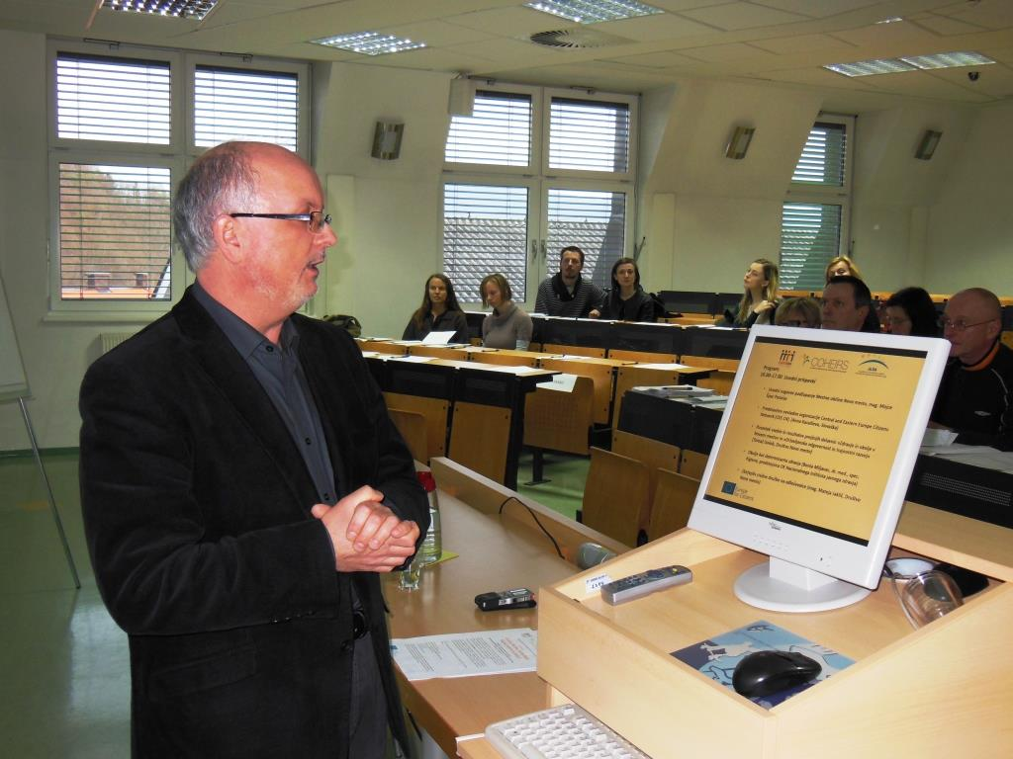

Voditelj delavnice Tomaž Golob, predsednik Društva Novo mesto. Foto: Mitja Bukovec.

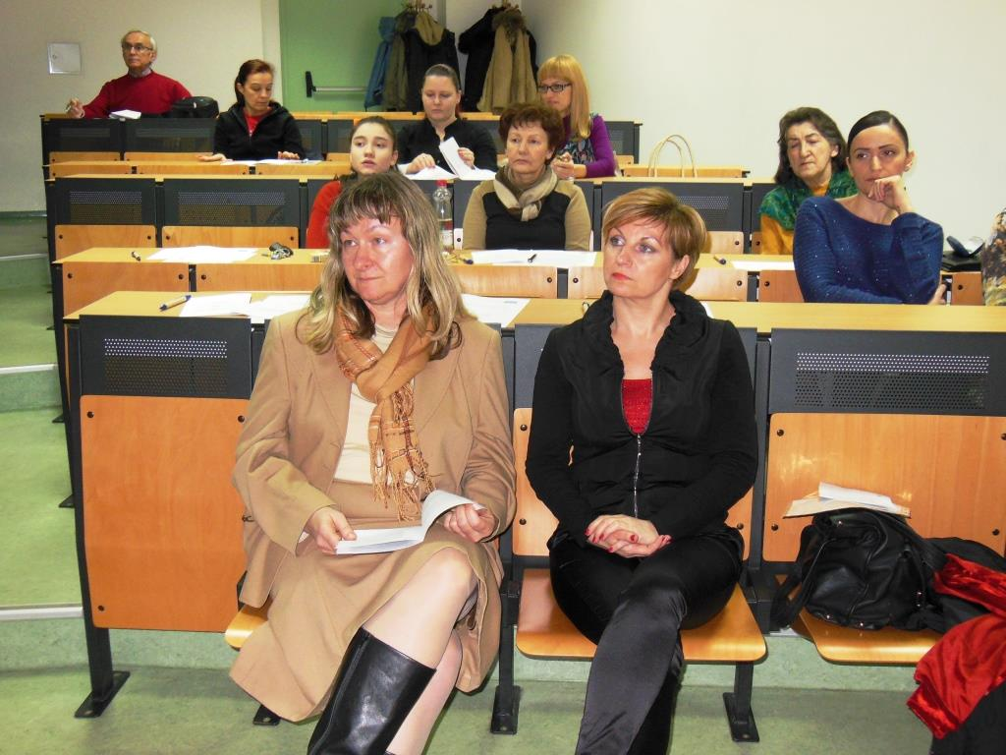

Podžupanja Mestne občine Novo mesto, mag. Mojca Špec Potočar in Bonia Miljavac, dr. med., spec. higiene, predstojnica OE Nacionalnega inštituta javnega zdravja. Foto: Mitja Bukovec.

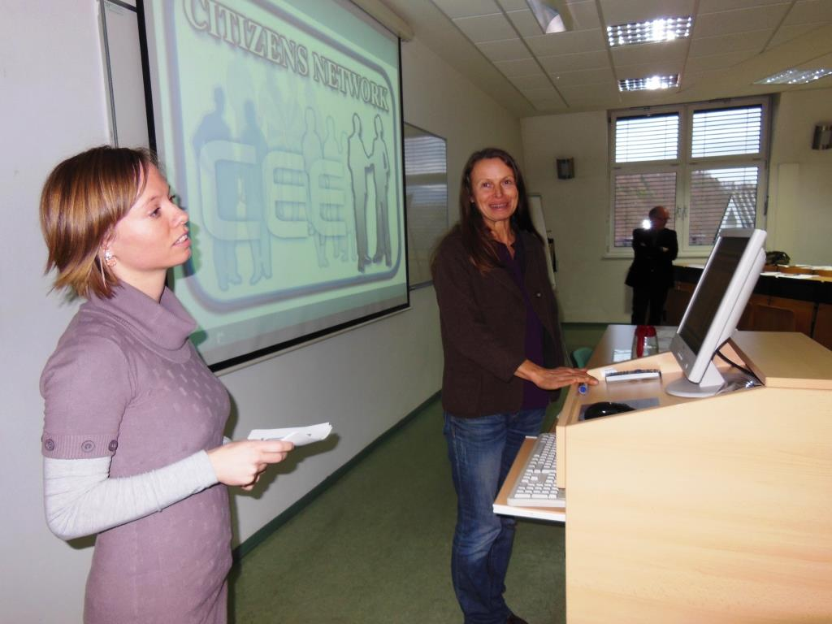

Gostja iz Slovaške, Anna Karailieva in Staša Barbič iz Društva za razvijanje prostovoljnega dela Novo mesto. Foto: Mitja Bukovec.

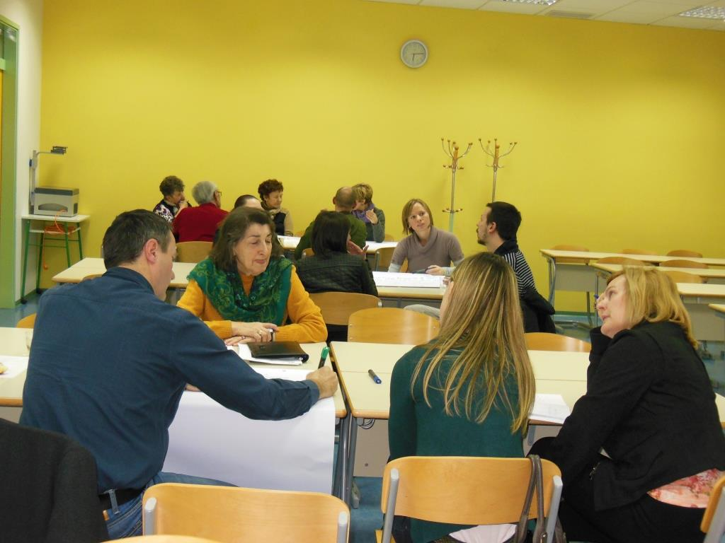

Po uvodnih predavnjih so sledile okrogle mize. Foto: Mitja Bukovec.

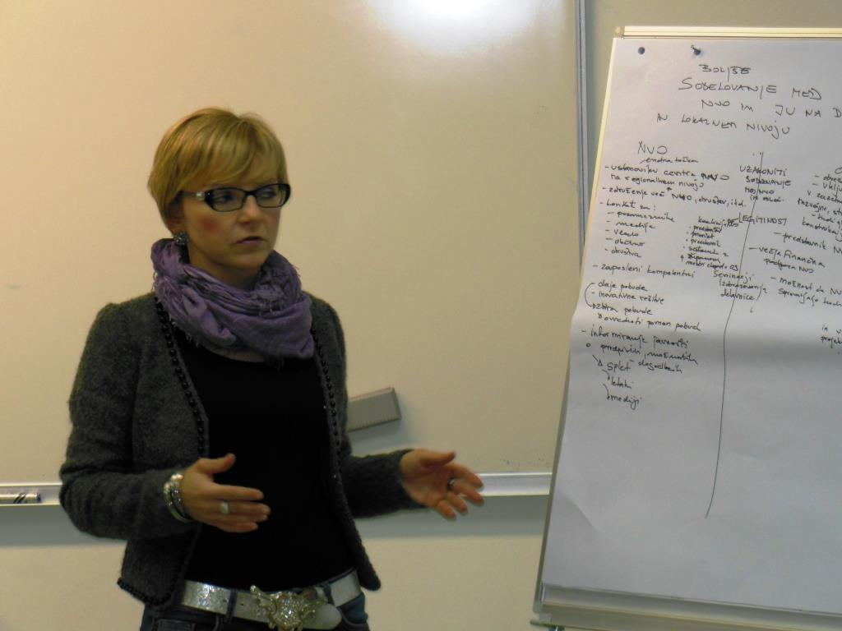

Uvodna predavateljica in moderatorka okrogle mize mag. Mateja Jaklič iz Društva Novo mesto. Foto: Mitja Bukovec.

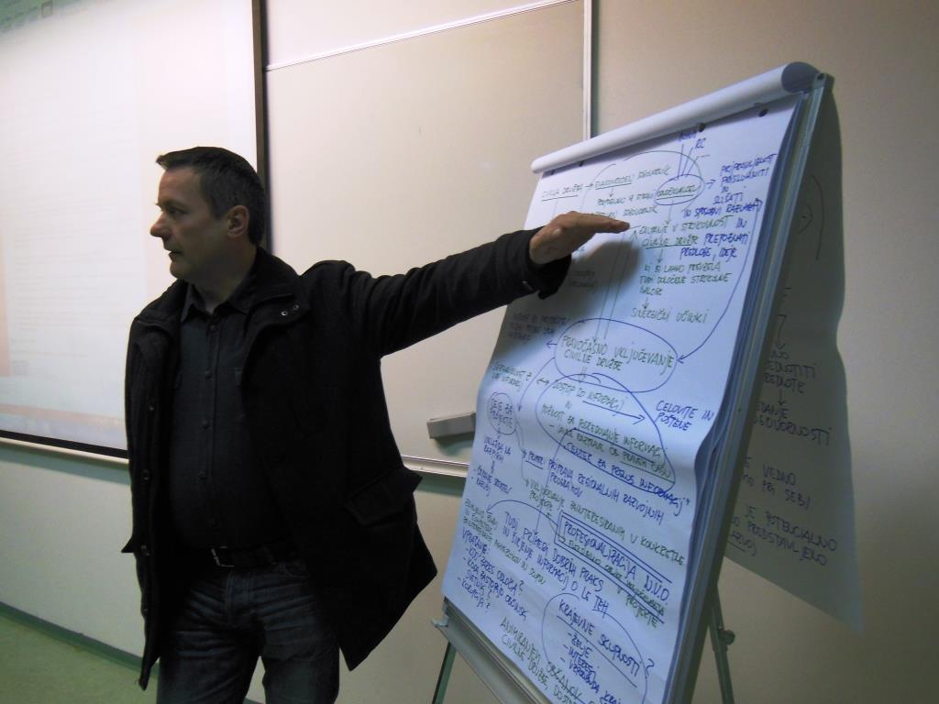

Moderator okrogle mize Andro Goblon iz Društva za spodbujanje kreativnih industrij Rokoroki. Foto: Mitja Bukovec.

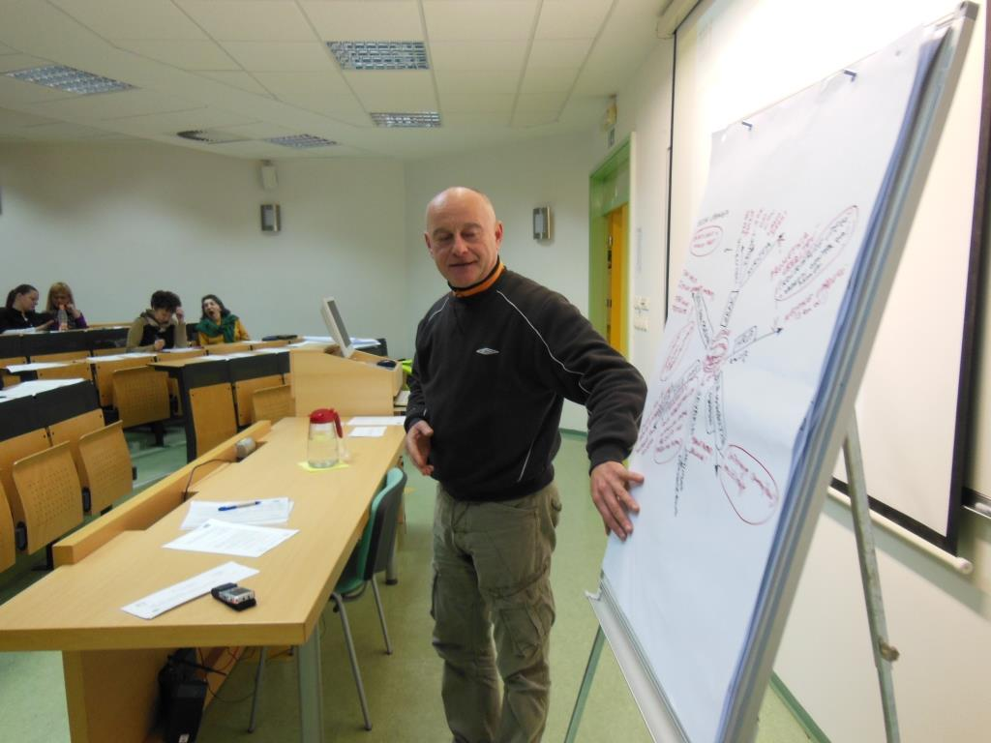

Moderator Igor Šenica iz Društva Bober – okoljskega gibanja Dolenjska. Foto: Mitja Bukovec.

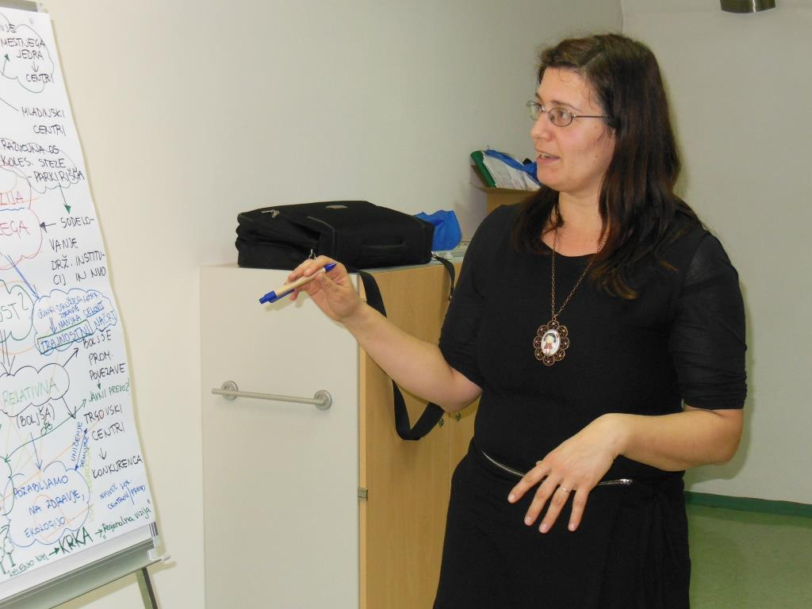

Moderatorka Marjeta Ferkolj Smolič iz Društva za razvijanje prostovoljnega dela Novo mesto . Foto: Mitja Bukovec.

